Fikrət Əmirov və “Min bir gecə” baleti
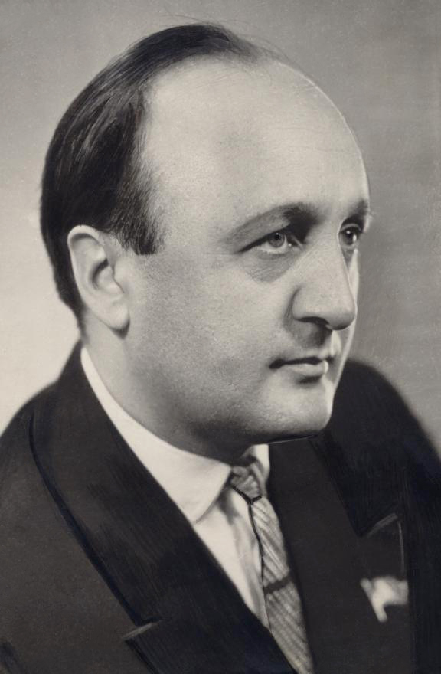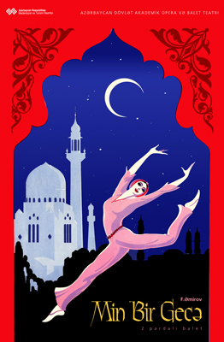
“Min bir gecə” nağılları orta əsrlər ərəb ədəbiyyatının ölməz abidəsidir. Bugünədək incəsənətin müxtəlif sahələrində mövzu olaraq öz aktuallığını saxlamaqdadır. Möhtəşəmliyi ilə dünyada məşhur olan “Min bir gecə” baleti bu qədim ədəbi nümunənin ən parlaq müasir təcəssümlərindən biridir. Baletin musiqisi böyük Azərbaycan bəstəkarı Fikrət Əmirova məxsusdur. Librettosu “Min bir gecə” nağılları əsasında Maqsud və Rüstəm İbrahimbəyovlar tərəfindən yazılmışdır. Tamaşanın rəssamı Azərbaycanın xalq rəssamı Toğrul Nərimanbəyovdur. İki hissəli baletin premyerası 1979-cu ildə, Nailə Nəzirovanın xoreoqrafiyasında Azərbaycan Dövlət Akademik Opera və Balet Teatrında baş tutmuşdur. “Min bir gecə” baleti yalnız Azərbaycanda deyil, dünyanın müxtəlif ölkələrində tamaşaya qoyulmuş və dünya baletsevərlərinin rəğbətini qazanmışdır. Türkiyə, Rusiya, Gürcüstan, Ukrayna, Belarus, Özbəkistan, Bolqarıstan, Mərakeş balet səhnələri Fikrət Əmirovun “Min bir gecə”sinin əzəmətini öz səhnələrində canlandırmışlar. Fikrət Əmirov dünya şedevrinə çevrilmiş əsərinin mövzusu haqda belə söyləmişdir: “Şərqin böyük həyat eşqi, yüksək məhəbbət duyğuları ilə yoğrulmuş, müdrik fikirlərlə zəngin olan bu ölməz sənət abidəsi çox sənətkara ilham vermiş və şübhəsiz ki, bundan sonra da ilham verəcəkdir”.
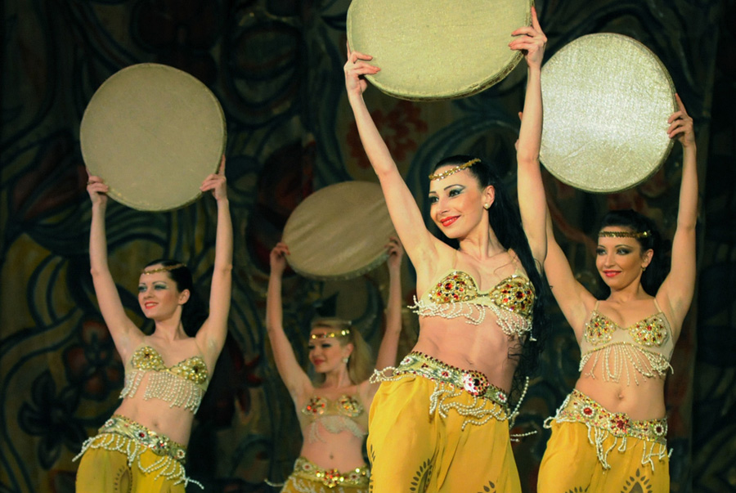
Fikrət Məşədi Cəmil oğlu Əmirov – 1922-ci il noyabrın 22-də Azərbaycanın qədim Gəncə şəhərində doğulmuş, 1984-cü il, fevralın 20-də Bakıda vəfat etmişdir. Azərbaycan Dövlət Konservatoriyasının məzunu olmuşdur. Bir çox fəxri adlarla təltif edilmişdir. Zəngin yaradıcılığına – “Ulduz” və “Sevil” operaları, “Şur”, “Nəsimi dastanı”, “Xəzəri fəth edənlər”, “Min bir gecə”, “Nizami” baletləri, “Nizami” simfoniyası, 7 hissədən ibarət “Simfonik portretlər” əsəri, “Vaqifi” simfonik poeması, “Şur”, “Kürd-Ovşarı”, “Gülüstan Bayatı-Şiraz” simfonik muğamları, Azərbaycan mövzusunu özündə əks etdirən “Azərbaycan süitası”, “Azərbaycan kapriççiosu” və “Azərbaycan qravürləri”, bir sıra kamera-instrumental əsərləri, vokal əsərləri və musiqili komediyaları, teatr tamaşalarına və kinofilmlərə bəstələdiyi musiqilər daxildir.

